 |  |  |  |  |  |  |  |  |  |  |  |  |  |  |  |  |  |  |  |  |  |  |  |  |  |  |  |  |  |  |  |  |  |  |  |  |  | 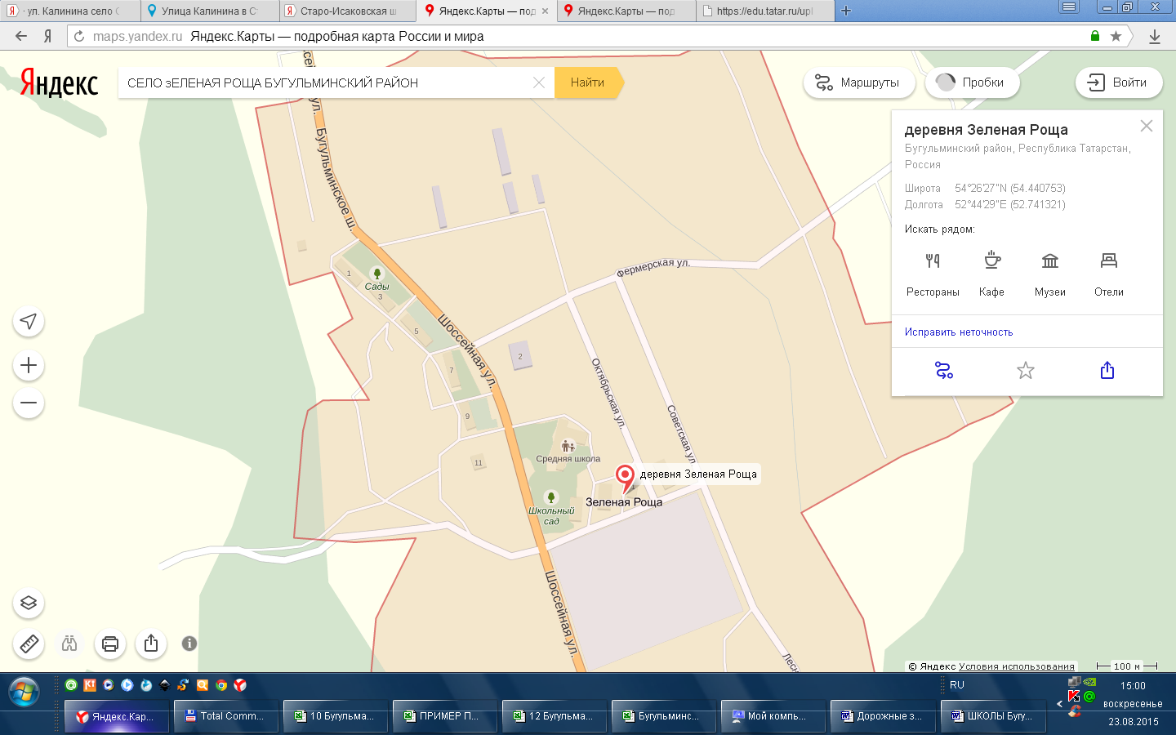
 |  |  |  |  |  |  |  |  |  |  |  |  |  |  |  |  |  |  |  |  |  |  | д.7 |  |  |  |  |  |  |  |  |  |  | д.9
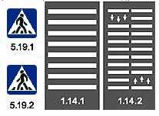

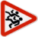
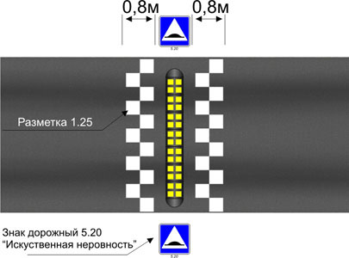
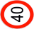
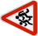


 |  |  |  |  |  |  |  |  |  |  |  |  |  |  |  |  |  |  |  |  |  |  |  |  |  |  |  |  |  |  |  |  |  |  |  |  |  |  |  |  |  |  |  |  |  |  |  |  |  |  |  |  |  | 2

